使用注解校验参数合法性

# 一、自定义注解，在公共模块：

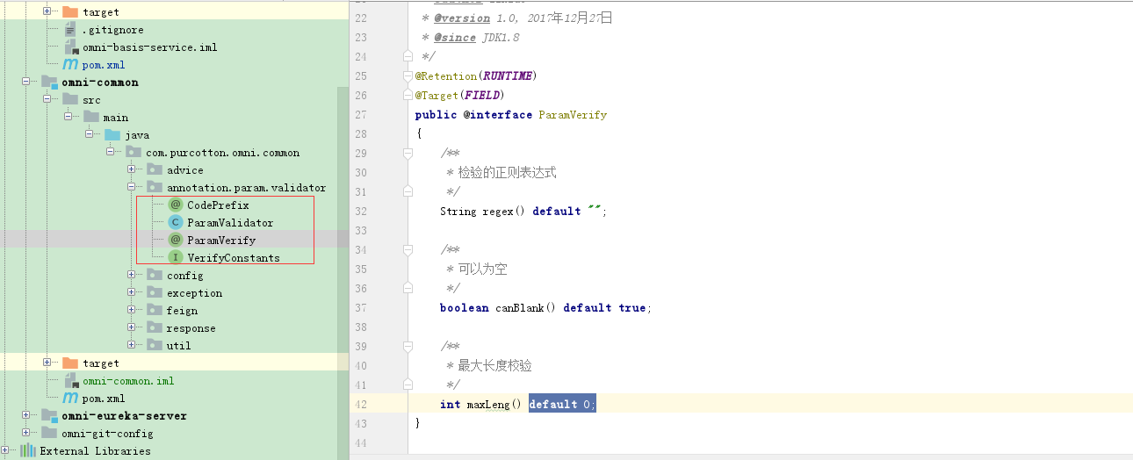

说明：

1.CodePrefix注解：为类注解，必须提供业务模块的错误代码的开头编码，以此来拼接成业务的定义错误码，通用编码定义在VerifyConstants接口类中：

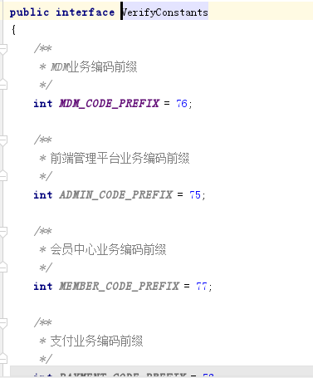

2.ParamVerify注解：为属性注解，即具体要校验那些属性，提供正则、是否为空参数

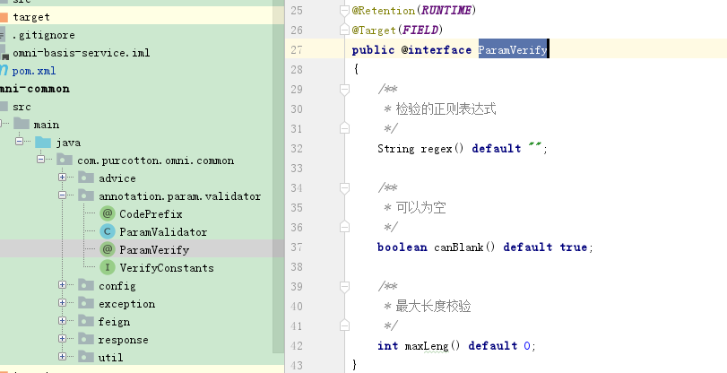

3.ParamValidator提供校验使用方法：校验参数时调用该类的validator方法

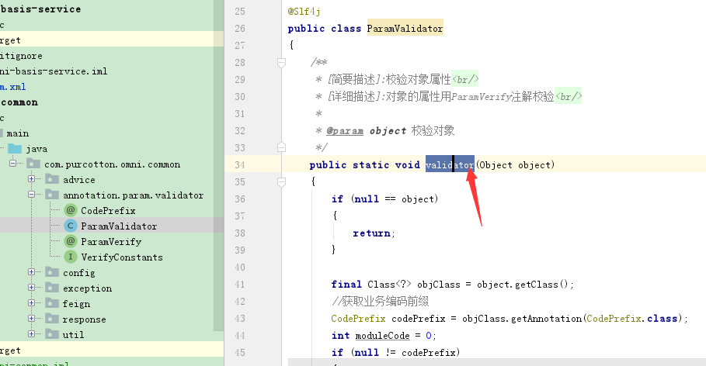

4.VerifyConstants常量定义，提供公共的业务错误码开头部分以及通用的正则表达式等：

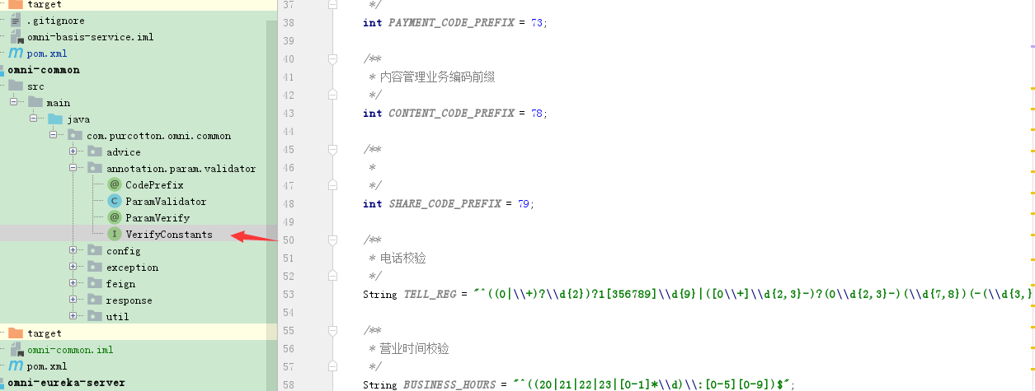

# 二、使用方法：

1.Pom引用

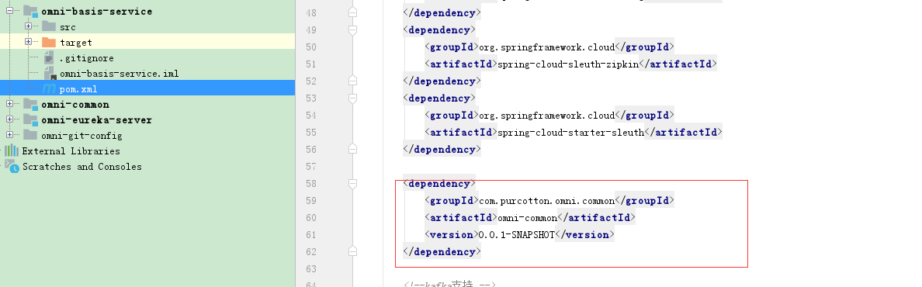

3.类注解

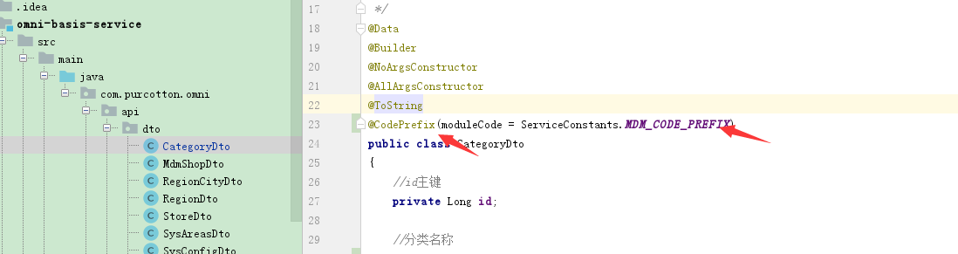

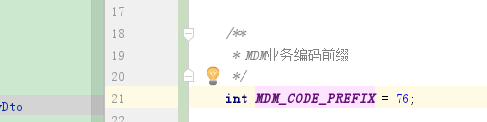

需要提供业务错误编码的前缀

4.需要校验的属性注解

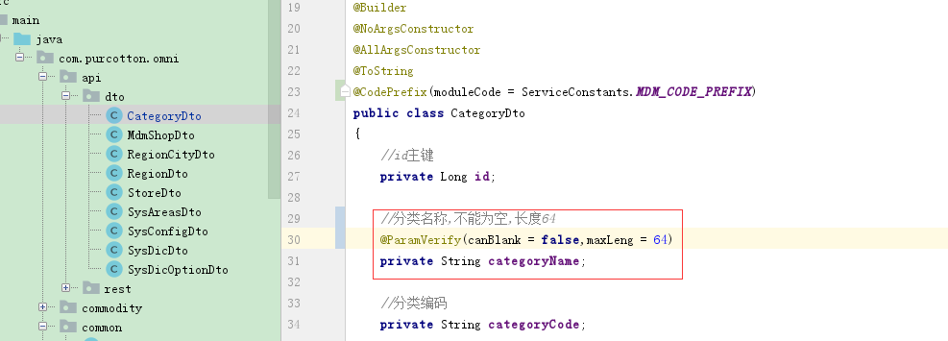

5.调用方法校验

